## 一、需求分析

从老师发的任务文档来说可以看出来是一个打卡系统，所以设计成一个打卡系统。实现的需求核心功能有：

（1）员工登陆/退出：当用户登录成功后，将用户信息转为json进行存储，并进行加密，然后使用redis进行存储加密的内容。

（2）创建员工打卡记录：传入

（3）创建/更新任务所有员工的出勤详细记录

（4）创建打卡任务

（5）更新任务状态：更新所有任务的状态；

（6）更新指定任务的出勤详细记录

（7）通过打卡异地/早退/迟到状态获取出席详情记录

（8）根据任务名称/员工编号/任务指定时间内/打卡未缺席员工查询出席记录

（9）查询指定状态的出勤详细记录

（10）根据创建人/指定任务状态获取指定任务.....（还有一些细小功能就不一一列举了）

## 二、系统架构图

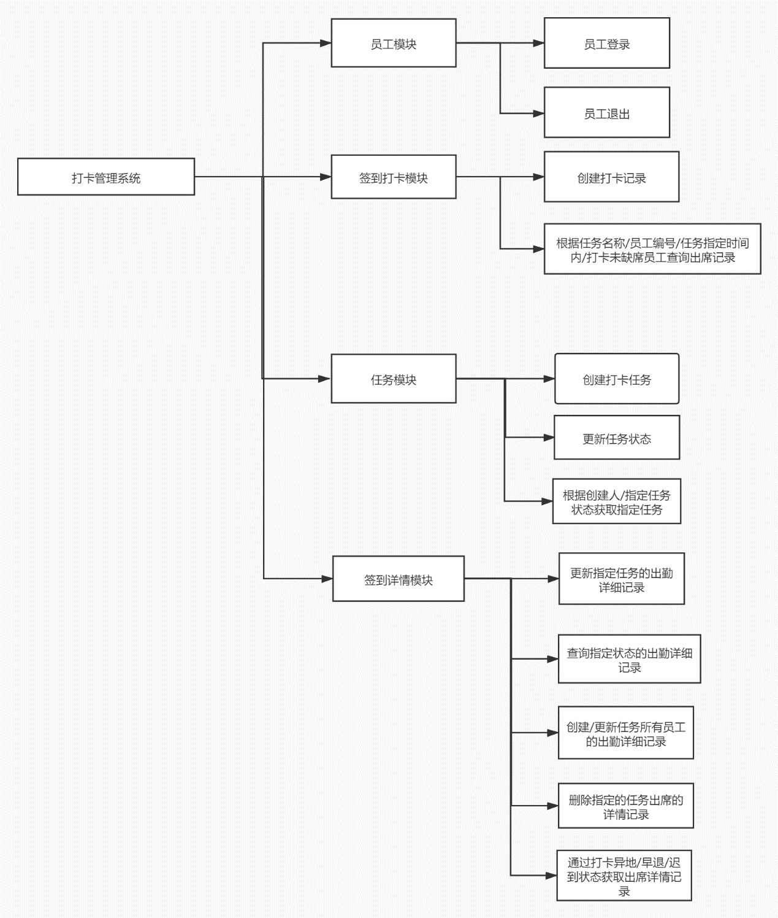

## 三、数据库表

### 3-1、出席表(attend_info)

|  |  |  |  |  |  |  |
| --- | --- | --- | --- | --- | --- | --- |
| **字段名称** | **字段类型** | **字段意义** | **是否非空** | **是否键值** | **默认值** | **备注** |
| attend_id | int |  | 是 | 主键 | 自动编号 |  |
| attend_time | timestamp | 出席时间 | 是 |  |  |  |
| attend_address | varchar(45) | 出席地点 |  |  |  |  |
| emp_attend | int | 员工出席id | 是 | 外键 |  |  |
| task_attend | int | 任务出现id | 是 | 外键 |  |  |

### 3-2、出席详细表(attend_detailed)

|  |  |  |  |  |  |  |
| --- | --- | --- | --- | --- | --- | --- |
| **字段名称** | **字段类型** | **字段意义** | **是否非空** | **是否键值** | **默认值** | **备注** |
| ad_id | int |  | 是 | 主键 | 自动编号 |  |
| ad_time | timestamp | 修改时间 | 是 |  |  |  |
| ad_number | int | 出席次数 |  |  |  | **1第一次打卡**  **2第二次打卡** |
| ad_status | in | 员工是否打卡状态 | 是 |  |  | **1.已打卡**  **0.未打卡** |
| ad_differentPlaces | int | 员工打卡地址状态 |  |  |  | **1为异地打卡**  **0为不是异地打卡** |
| ad_late | int | 员工是否迟到 |  |  |  | **1为迟到**  **0反之** |
| ad_early | int | 员工是否早退 |  |  |  | **1为早退**  **0反之** |
| ad_emp | int | 员工id | 是 | 外键 |  |  |
| ad_task | int | 任务id | 是 | 外键 |  |  |
| ad_attend | int | 出席id | 是 | 外键 |  |  |

### 3-3、员工表(employee_info)

|  |  |  |  |  |  |  |
| --- | --- | --- | --- | --- | --- | --- |
| **字段名称** | **字段类型** | **字段意义** | **是否非空** | **是否键值** | **默认值** | **备注** |
| employee_id | int |  | 是 | 主键 | 自动编号 |  |
| employee_username | varchar(45) | 员工账号 |  |  |  |  |
| employee_password | varchar(100) | 员工密码 |  |  |  |  |
| employee_name | VARCHAR(32) | 员工姓名 | 是 |  |  |  |
| employee_sex | VARCHAR(2) | 员工性别 | 是 |  |  |  |
| employee_dept | VARCHAR(32) | 员工部门 | 是 |  |  |  |
| employee_email | VARCHAR(35) | 员工邮箱 | 是 |  |  |  |
| employee_time | VARCHAR(45) | 员工时间 | 是 |  |  |  |
| employee_status | VARCHAR(32) | 员工状态 | 是 |  |  | 0为未冻结  1位已冻结 |
| employee_number | varchar(45) | 员工编号 | 是 |  |  |  |
| employee_position | varchar(45) | 员工职位 |  |  |  |  |

### 3-4、任务表(task_info)

|  |  |  |  |  |  |  |
| --- | --- | --- | --- | --- | --- | --- |
| **字段名称** | **字段类型** | **字段意义** | **是否非空** | **是否键值** | **默认值** | **备注** |
| task_id | int |  | 是 | 主键 | 自动编号 |  |
| task_name | varchar(45) | 任务名称 |  |  |  |  |
| task_start_time | varchar(100) | 任务开始时间 |  |  |  |  |
| task_start_over | VARCHAR(100) | 任务开始到达时间 |  |  |  |  |
| task_end_time | VARCHAR(100) | 任务结束时间 |  |  |  |  |
| task_end_over | VARCHAR(100) | 任务结束到达时间 |  |  |  |  |
| task_create | int | 任务创建者 |  | 外键 |  | 关联员工id |
| task_status | int | 任务状态 | 是 |  |  | 0为结束  1为开始 |
| task_type | varchar(45) | 任务类型 | 是 |  |  |  |
| task_address | varchar(45) | 任务地址 | 是 |  |  |  |

！！！注意：

正常打卡：员工签到和签退都打卡了

早退员工：员工没有签退记录（在结束时间内: task_end_time—task_end_over）

迟到员工：员工没有签到记录（在开始时间内:task_start_time—task_start_over）

缺勤员工: 员工没有签到和签退记录

异地员工：员工没有在指定的地点进行打卡

## 四、功能设计

### 4.1、员工模块

#### 4.1.1、员工登录

| **请求方式** | **post** |
| --- | --- |
| url | /employee/ findEmployee |
| 参数 | EmployeeInfo |
| 说明 | 登录成功之后，生成一组token，保存到redis当中，返回给前端，后续访问系统资源都需要在请求头中携带token与redis当中的token串进行校验 |

​

#### **4.1.2、员工退出**

| **请求方式** | **delete** |
| --- | --- |
| url | /employee/logout/{id} |
| 参数 | id |
| 说明 | 将redis当中的token删除 |

还有一些创建员工等我就未写出了。

### 4.2、任务模块

#### **4.2.1、更新指定任务**

| **请求方式** | **Patch** |
| --- | --- |
| url | /task/updateTask/{id} |
| 参数 | id和TaskVo |
| 说明 | 更新指定任务 |

#### ​4.2.2、根据创建人获取指定任务

| **请求方式** | **Get** |
| --- | --- |
| url | /task /getAllTaskByEmployee/{page}/{pageSize}/{employeeName} |
| 参数 | page、pageSize和employeeName |
| 说明 | 根据创建人获取指定任务 |

#### ​4.2.3、根据指定任务状态获取指定任务

| **请求方式** | **Get** |
| --- | --- |
| url | /task/getAllTaskByStatus/{page}/{pageSize}/{status} |
| 参数 | page, pageSize和status |
| 说明 | 根据指定状态获（0或1）取指定任务 |

#### ​4.2.4、更新任务状态

| **请求方式** | **Patch** |
| --- | --- |
| url | /task/updateTaskStatus |
| 参数 |  |
| 说明 | 更新所有任务的状态，将一些任务时间已结束的任务更新其状态为已结束 |

#### ​4.2.5、创建任务

| **请求方式** | **Post** |
| --- | --- |
| url | /task/createTask |
| 参数 | TaskVo |
| 说明 | 创建指定任务 |

### ​4.3、打卡模块

#### ​4.3.1、创建打卡记录

| **请求方式** | **Post** |
| --- | --- |
| url | /attend/createAttend |
| 参数 | AttendVO |
| 说明 | 根据指定的员工进行创建打卡记录 |

#### ​4.3.2、根据员工编号查出出席记录

| **请求方式** | **Get** |
| --- | --- |
| url | /attend/getAttendByEmployeeNumber/{page}/{pageSize}/{employeeNumber} |
| 参数 | page，pageSize和employeeNumber |
| 说明 | 根据员工编号查出出席记录 |

#### ​4.3.3、根据任务名称查询出席记录

| **请求方式** | **Get** |
| --- | --- |
| url | /attend/getAttendByTaskName/{page}/{pageSize}/{taskName} |
| 参数 | page，pageSize和taskName |
| 说明 | 根据任务名称查询出席记录 |

#### ​4.3.4、获取任务指定时间内的出席记录

| **请求方式** | **Post** |
| --- | --- |
| url | /attend/getAttendByTime/{id} |
| 参数 | taskid和TimeVo |
| 说明 | 获取指定任务时间内的出席记录 |

#### ​4.3.5、查询勤快打卡的员工出席记录

| **请求方式** | **Post** |
| --- | --- |
| url | /attend/getNormalPunchCardAttend/{taskId} |
| 参数 | ListVo和taskId |
| 说明 | 统计指定任务的签到签退都打卡的员工 |

### 4.4、打卡详情模块

#### 4.4.1、更新指定任务的出席详情表

| **请求方式** | **Patch** |
| --- | --- |
| url | /attendDetailed/updateAttendDetailed/{id} |
| 参数 | id |
| 说明 | 首先获取指定任务，然后查询所有缺勤的员工进行更新数据，接着查询所有勤快打卡的员工进行更新数据，最后找出早退和迟到的员工进行更新数据。 |

#### 4.4.2、创建指定任务的所有员工的出席详情记录

| **请求方式** | **Post** |
| --- | --- |
| url | /attendDetailed/createAttendDetailed/{taskId} |
| 参数 | taskid |
| 说明 | 根据指定任务id创建所有员工的打卡详情记录 |

#### 4.4.3、根据打卡异地状态获取出席详情记录

| **请求方式** | **Get** |
| --- | --- |
| url | /attendDetailed/getAttendDetailByDifferentPlaces/  {page}/{pageSize}/{taskId}/{differentPlaces} |
| 参数 | page、pageSiz、differentPlaces和taskId |
| 说明 | 根据打卡异地状态获取出席详情记录 |

#### 4.4.4、删除指定的任务出席的详情记录

| **请求方式** | **Delete** |
| --- | --- |
| url | /attendDetailed/deleteAttendDetatiled/{taskId} |
| 参数 | taskId |
| 说明 | 删除指定任务的出席详情记录 |

#### 4.4.5、通过迟到状态获取出席详情记录

| **请求方式** | **Get** |
| --- | --- |
| url | /attendDetailed/getAttendDetailedByLate  /{page}/{pageSize}/{taskId}/{late} |
| 参数 | page、pageSiz、late和taskId |
| 说明 | 通过迟到状态获取出席记录 |

#### 4.4.6、通过早退状态获取出席详情记录

| **请求方式** | **Get** |
| --- | --- |
| url | /attendDetailed/getAttendDetailedByLate  /{page}/{pageSize}/{taskId}/{early} |
| 参数 | page、pageSiz、early和taskId |
| 说明 | 通过早退状态获取出席记录 |

#### 4.4.7、根据任务id查询签到详情记录

| **请求方式** | **Get** |
| --- | --- |
| url | /attendDetailed/getAttendDetailedByLate  /{page}/{pageSize}/{taskId} |
| 参数 | page、pageSiz和taskId |
| 说明 | 根据任务id查询签到详情记录 |